Travail demandé

Activité 1

Lire ou relire le cours : https://docs.google.com/presentation/d/e/2PACX-1vQemf2Iz95apFDXffbjX8yd0wYpHjG-dKz4jXUb2_FGN7RiJ_48EBc17fjQZUYf0pzOvcQV85WYTon0/pub?start=false&loop=false&delayms=3000
Faire ou refaire l’exercice https://www.google.com/url?q=https%3A%2F%2Fperso.crans.org%2Fgeneau%2FNewCligne%2Fressources%2F2_cinematique_base_exo.html&sa=D&sntz=1&usg=AOvVaw292ee4Cn5rVCqKlNMlS87K
Faire les deux exercices :
https://www.google.com/url?q=https%3A%2F%2Fperso.crans.org%2Fgeneau%2FNewCligne%2Fressources%2FPDF%2F104-%2520mouvement%2520trajectoire%2520Distributeur%2520de%2520nourriture.pdf&sa=D&sntz=1&usg=AOvVaw1Nny0tTU5H7CDeLvJtbCLn
https://www.google.com/url?q=https%3A%2F%2Fperso.crans.org%2Fgeneau%2FNewCligne%2Fressources%2FPDF%2F106-mouvement%2520trajectoire%2520Elephant.pdf&sa=D&sntz=1&usg=AOvVaw1q8R4VbAsqjG25uPxgdaKJ
Bonus : faire en complément les autres exercices pour se perfectionner.
Télécharger le fichier compacté dobot_cinématique, le décompresser dans un répertoire qui servira de projet pour Inventor.
Lancer simulation dynamique (ne pas s’inquiéter du message de sur contrainte).
Mettre plusieurs traces sur les classes d’équivalence : bras inférieur, bras supérieur et poignet du robot.
Citer le nom des trajectoires pour chaque classe d’équivalence en détaillant précisément celles-ci.
Déduire les mouvements de chaque classe d’équivalence par rapport à la classe d’équivalence fixe (base).

Tracer ci-dessous la courbe des consignes moteur de la liaison « pivot2 » :

Tracer ci-dessous la courbe des consignes moteur de la liaison « pivot glissant 3 » :

Indiquer ci-dessous les directions du poignet

Déduire l’influence de chaque moteur
Réaliser le schéma cinématique du robot vue de côté.

Activité 2

La société Meunot est chargée de la production de la pièce BREP_3-955. Vous avez la charge de la réalisation de celle-ci après avoir mené les investigations suivantes :
Ouvrir la pièce BREP_3-965.ipt et expliquer les différentes phases de réalisation de la pièce avec le procédé utilisé à chaque phase dans un contexte industriel (s’aider de CES Edupack).
Compléter sa gamme de fabrication en vous inspirant de la gamme de fabrication type fournie et en mobilisant les procédés industriels les plus pertinents.
Rédiger sa gamme de fabrication en prenant en compte les procédés uniquement présents dans le fablab du lycée et en considérant que cette pièce est en PMMA.

Activité 3

Le robot est fourni avec un petit compresseur / venturi qui permet d’aspirer les pièces à l’aide d’une ventouse.
Expliquer le phénomène venturi utilisé ici.
Le robot est équipé d’une pince qui utilise un autre aspect d’utilisation du pneumatique dans l’automatisme industriel. Expliquer le rôle de la partie A de la photo ci-dessous :
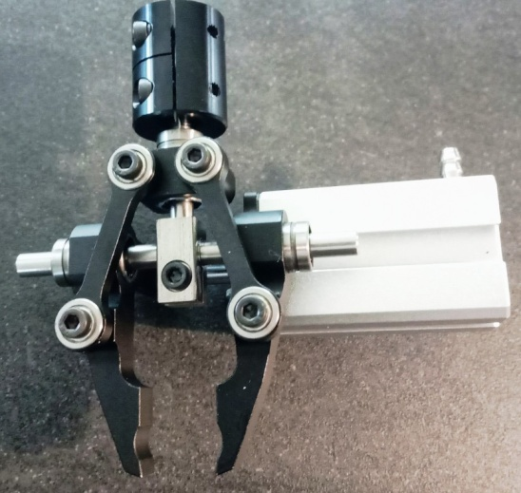
A

La pince n’est pas satisfaisante pour la prise de certaines pièces. La société Meunot vous demande de concevoir un doigt permettant une prise flexible de pièce.
Ces doigts flexibles doivent :
- Se déplacer de 10 mm chacun sous un effort de 10N.
- Conserver le mouvement de translation de la zone de préhension durant sa déformation.
Pour limiter les coûts, le nouveau doigt devra se fixer sur le doigt existant :
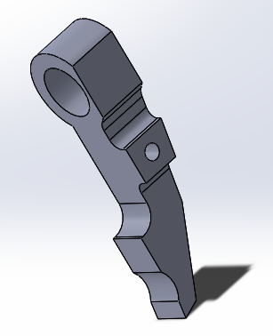
Un premier modèle de doigt flexible a été conçu pour s’assembler dans le doigt existant. Ce modèle a une géométrie qui lui permet de se déformer tout en conservant une translation de la zone de préhension.
Il vous est demandé de :
Valider l’assemblage du doigt flexible sur le doigt d’origine
Vérifier la déformation du nouveau doigt (doigt d’origine et doigt flexible) et du respect de la déformation attendue. La matière utilisée pour simuler la déformation devra être créée, avec les paramètres suivants :
Module d’Young : 3Gpa
Coefficient de Poisson : 0.4
Limite élastique : 50 Mpa
Optimiser la forme en cas de non-respect du cahier des charges ET pour le rendre usinable entièrement en fraisage à commande numérique (valider cette contrainte en faisant une simulation de fraisage sur votre pièce à l’aide du modeleur volumique et des vidéos d’aide).

